МУНИЦИПАЛЬНОЕ КАЗЕННОЕ ОБЩЕОБРАЗОВАТЕЛЬНОЕ УЧРЕЖДЕНИЕ

«ПРИАЛЕЙСКАЯ СРЕДНЯЯ ОБЩЕОБРАЗОВАТЕЛЬНАЯ ШКОЛА»

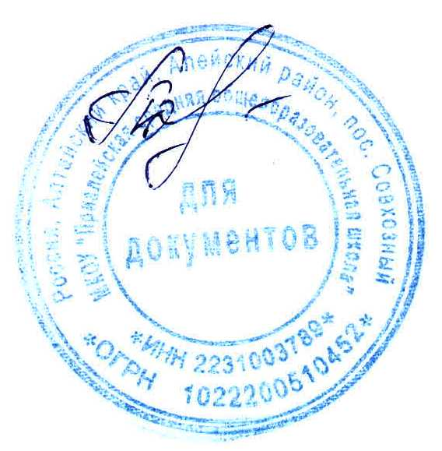 (МКОУ «Приалейская СОШ»)

ПРИНЯТО

решением педагогического совета протокол 27 августа 2024 № 5

УТВЕРЖДЕНО

приказом директора

от 27 августа 2023 № 73

# ПЛАН

**учебно-воспитательных, внеурочных и социокультурных мероприятий**

# в центре образования естественно-научной и технологической направленностей «Точка роста» на 2024/2025 учебный год

|  |  |  |  |  |  |
| --- | --- | --- | --- | --- | --- |
| **№** | **Наименование мероприятия** | **Краткое содержание мероприятия** | **Категория участников мероприятия** | **Сроки проведения мероприятия** | **Ответственные за реализацию мероприятия** |
| **Методическое сопровождение** | | | | | |
| 1. | Методическое совещание «Планирование, утверждение рабочих программ и расписания» | Ознакомление с планом, утверждение рабочих программ и расписания | Педагоги | Август 2024 г. | Руководитель Педагоги Центра |
| 2. | Планирование работы на 2023 - 2024 учебный год | Составление и утверждение плана на 2024 -2025 учебный год | Педагоги | Август 2024г. | Руководитель Педагоги Центра |
| 3. | Реализация общеобразовательных программ по предметным | Проведение занятий на обновленном учебном | Учителя – | В течение года | Педагоги Центра |

|  |  |  |  |  |  |
| --- | --- | --- | --- | --- | --- |
|  | областям «Физика», «Химия», «Биология», «Технология» | оборудовании | предметники |  |  |
| 4. | Реализация курсов внеурочной деятельности | Курсы внеурочной деятельности | Учителя – предметники | В течение года | Учителя- предметники |
| 5. | Окружной методический семинар  «Реализация и сопровождение проектной и исследовательской деятельности обучающихся» | Методические рекомендации по структуре и сопровождению проектной и исследовательской  деятельности | Учителя – предметники | октябрь | Руководитель Центра, зам. директора по УМР, педагоги |
| 6. | Проектная деятельность | Разработка и реализация индивидуальных и групповых проектов, участие в научно практических конференциях | Учителя - предметники | В течение года | Учителя - предметники |
| 7. | Участие в конкурсах и конференциях различного уровня | Организация сотрудничества совместной, проектной и исследовательской  деятельности школьников | Учителя – предметники | В течение года | Сотрудники центра |
| 8. | Круглый стол «Анализ работы за 2024 – 2025 учебный год. Планирование работы на 2025 – 2026 учебный год» | Подведение итогов работы за год. Составление и утверждение плана на новый учебный год | Педагоги | Июнь 2025г | Руководитель,  Сотрудники Центра |
| **Внеурочные мероприятия** | | | | | |
| 9. | Торжественное открытие Центра «Точка роста» | Праздничная линейка | 5-11 классы | Сентябрь 2024г. | Руководитель  Сотрудники Центра |
| 10. | Экскурсии в Центр «Точка роста» | Знакомство с Центром «Точка | 1-11 классы | Сентябрь - | Руководитель |

|  |  |  |  |  |  |
| --- | --- | --- | --- | --- | --- |
|  |  | роста» |  | октябрь 2024г. | Сотрудники Центра |
| 11 | День науки в Центре «Точка роста» | Демонстрация обучающимся навыков работы с современным оборудованием | 8-10 классы | ноябрь 2024г. | Сотрудники центра Учителя предметники |
|  | «День Науки!» | Проведение школьного конкурса мини- проектов, посвященного «Дню Науки» | 5-11 классы | Февраль 2025 | Сотрудники центра Учителя предметники |
| 12. | Окружная научно-практическая конференция для обучающихся | Защита проектов естественно-  научной и технологической направленности | 5-11 классы | апрель 2025г. | Руководитель  Учителя - предметники |
| **Учебно-воспитательные мероприятия** | | | | | |
| 13. | День лаборатории. | Проведение мероприятий в рамках предметной декады | 5 – 11 классы | март 2025 г. | Руководитель  Учителя - предметники |
| 14. | Мастер - класс «Организация проектной и исследовательской деятельности учащихся с использованием цифровой  лаборатории» | Применение цифровой лаборатории | 7-11 классы | Апрель 2025г. | Сотрудники центра |
| 15. | Информационное сопровождение учебно- воспитательной деятельности Центра, системы внеурочных мероприятий с участием детей, педагогов, родительской общественности, в том числе на сайте образовательной организации и иных  информационных ресурсах. | Предоставление результатов деятельности центра «Точка роста» |  | В течение года | Педагоги центра |